Zajęci popołudniowe - 12. V 2020

Propozycje : ,,Wiosenne obrazki”

Ćwiczenia analizy i syntezy wzrokowej -,, Znajdz różnice”, malujemy obrazki
Ćwiczenia grafomotoryczne – rysowanie po śladzie, nazywanie owadów.
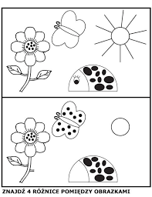
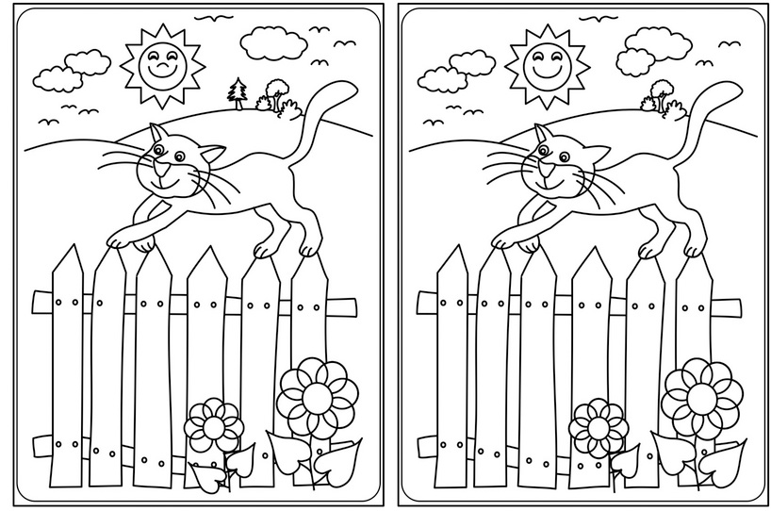

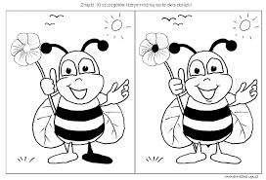
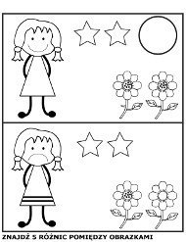
Ile różnic jest pomiędzy ,,kotkami na płocie” i ,,pszczółkami” sprawdz???

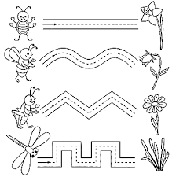
Poprowadz po śladzie mieszkańców łąki do ich kwiatków.

